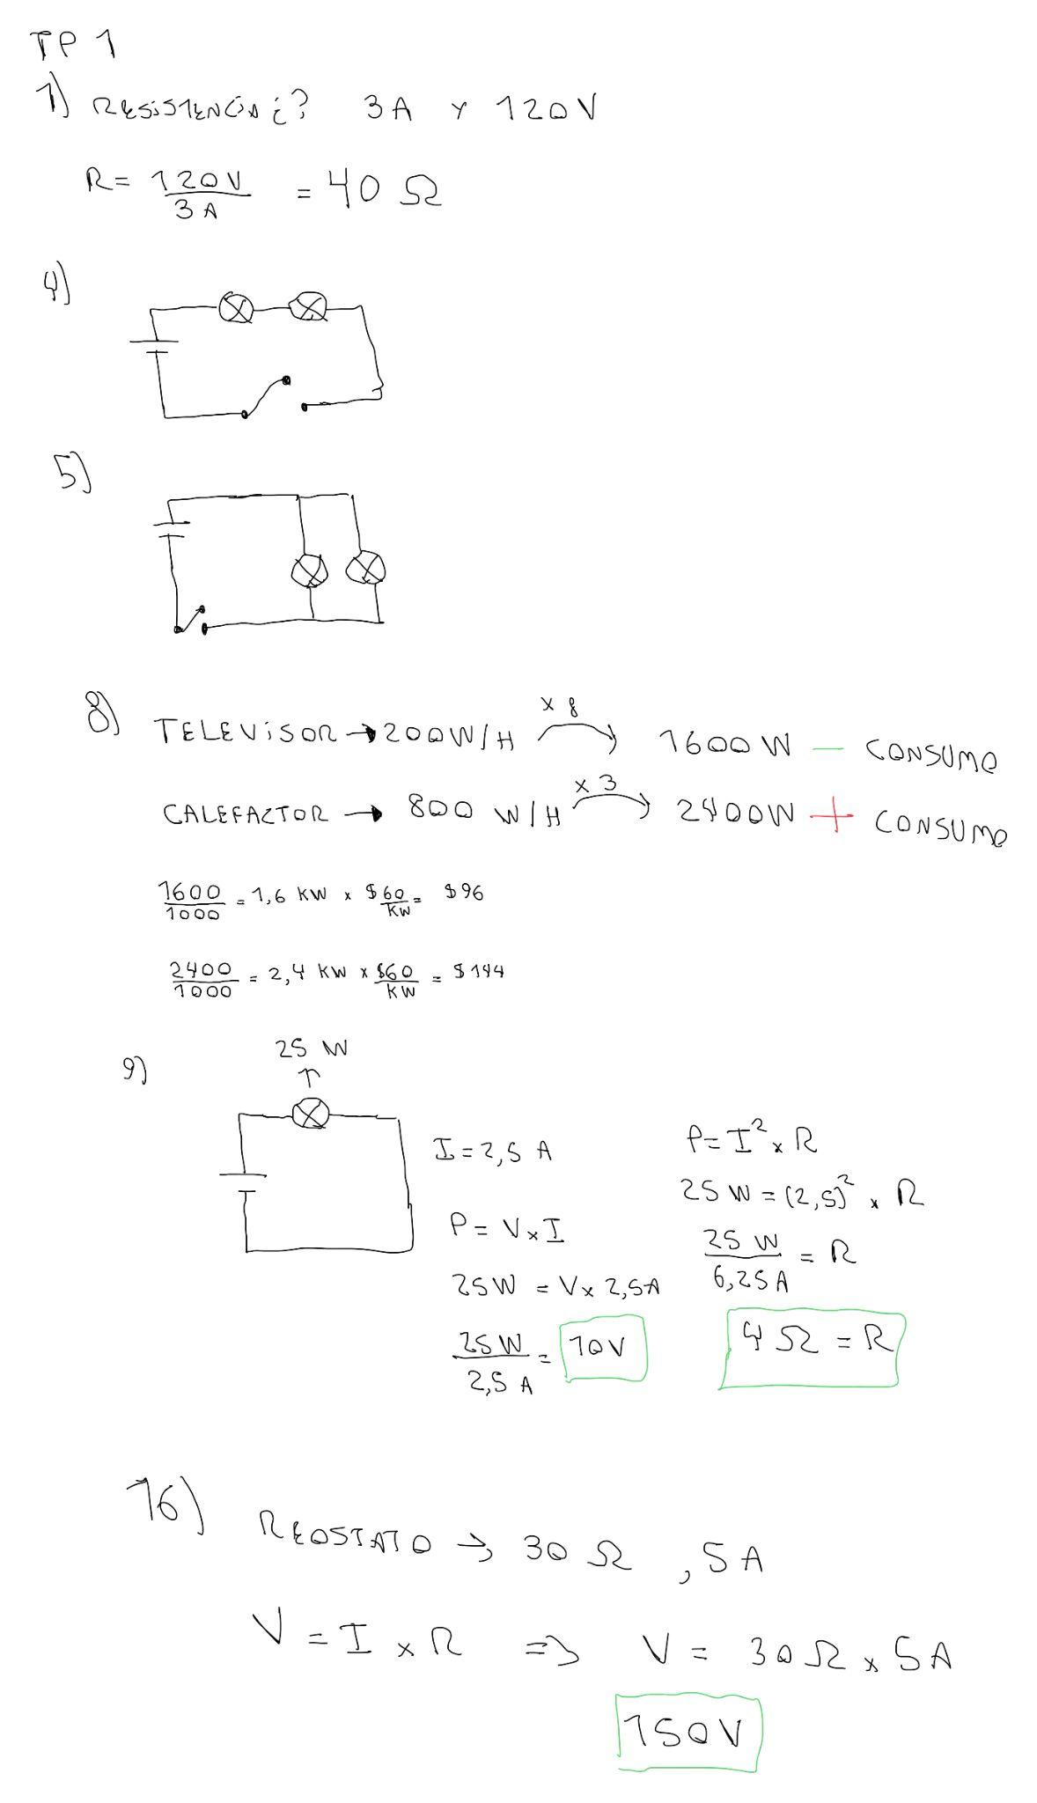

17)Las diferencias estan en que mientras que el interruptor diferencial protege contra fugas de corriente, la llave térmica protege contra sobrecargas y cortocircuitos. Ambos son dispositivos importantes para garantizar la seguridad eléctrica en un circuito. La instalación típica implica colocar el interruptor diferencial al principio del circuito y la llave térmica después de él, en serie con los dispositivos eléctricos.

Parte TEÓRICA

3) Esta arquitectura se denomina Cliente-Servidor, la arquitectura se caracteriza por la presencia de un equipo central, llamado servidor, que proporciona recursos, datos y servicios a otros equipos, llamados clientes. Este modelo se destaca por la centralización del procesamiento, donde el servidor maneja solicitudes, procesa datos y coordina las operaciones de los clientes. Los clientes, a su vez, solicitan y reciben recursos del servidor según sea necesario.

11) Transmisión de datos: La transmisión de datos en el mundo de las redes y las comunicaciones es como enviar mensajes digitales de un aparato a otro, ya sea por cables o por ondas invisibles. Imagina que convertimos toda la información en pequeñas señales llamadas 'bits' y las mandamos a través de estos cables o señales inalámbricas. El objetivo es que los datos lleguen a su destino sin errores y lo más rápido posible, manteniendo su seguridad y sin que se pierda nada por el camino. Se pueden utilizar tanto seniales analogicas como digitales

16) **Conexión a Internet**: El ISP proporciona la infraestructura necesaria para que los usuarios puedan conectarse a Internet. Esto implica tener conexiones de alta velocidad a la red de Internet.

**Asignación de direcciones IP**: Los ISP asignan direcciones IP a sus usuarios, ya sea de manera dinámica (cambiante) o estática (permanente), para que puedan identificarse y comunicarse en Internet.

Tecnologías que pueden emplear los ISP para el acceso de los usuarios residenciales a Internet algunas de las más comunes:

**Cable coaxial**: Utiliza la infraestructura de televisión por cable para ofrecer acceso a Internet de alta velocidad.

**Fibra óptica:** Proporciona velocidades de conexión extremadamente rápidas utilizando cables de fibra óptica. Es la tecnología más avanzada y ofrece velocidades simétricas y asimétricas.

**Satélite**: Utiliza satélites en órbita para proporcionar acceso a Internet en áreas remotas donde otras tecnologías no están disponibles

